NOVO SITE Labportos

Usar a foto anexa na página inicial do site

Pode usar a mesma estrutura do site atual, em cima da foto colocar A LOGO DO Labportos do lado esquerdo e a logo da UFMA do lado direito

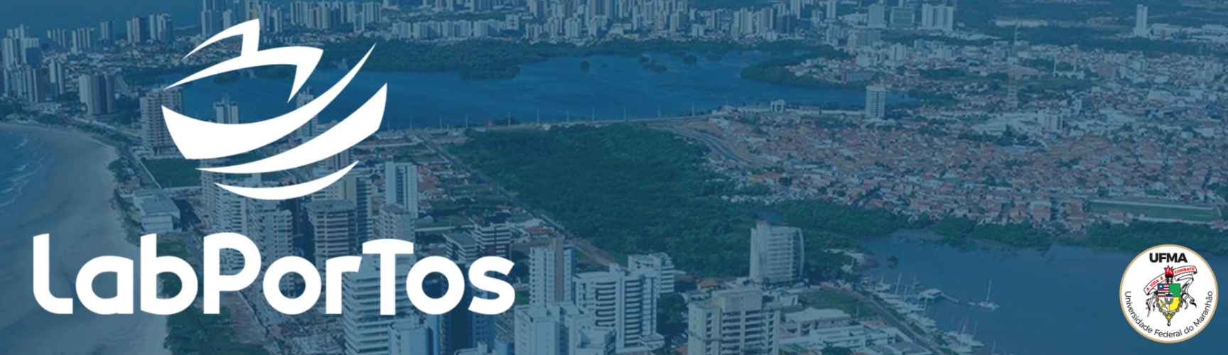

**1. INSTITUCIONAL**

**1.1 Sobre o LabPortos**

O LabPortos é um laboratório especializado na temática portuária atuando de forma interdisciplinar nos três eixos da universidade, ensino pesquisa e extensão. Foi criado em 2011 pelo Prof. Dr. Sérgio Cutrim no Departamento de Ciências Contábeis e Administração da Universidade Federal do Maranhão. É certificado pela UFMA e pelo CNPQ.

Nossa Missão é:

“Conectar o setor portuário com a academia”

**1.2 Áreas de atuação**

Montar um painel desta forma:

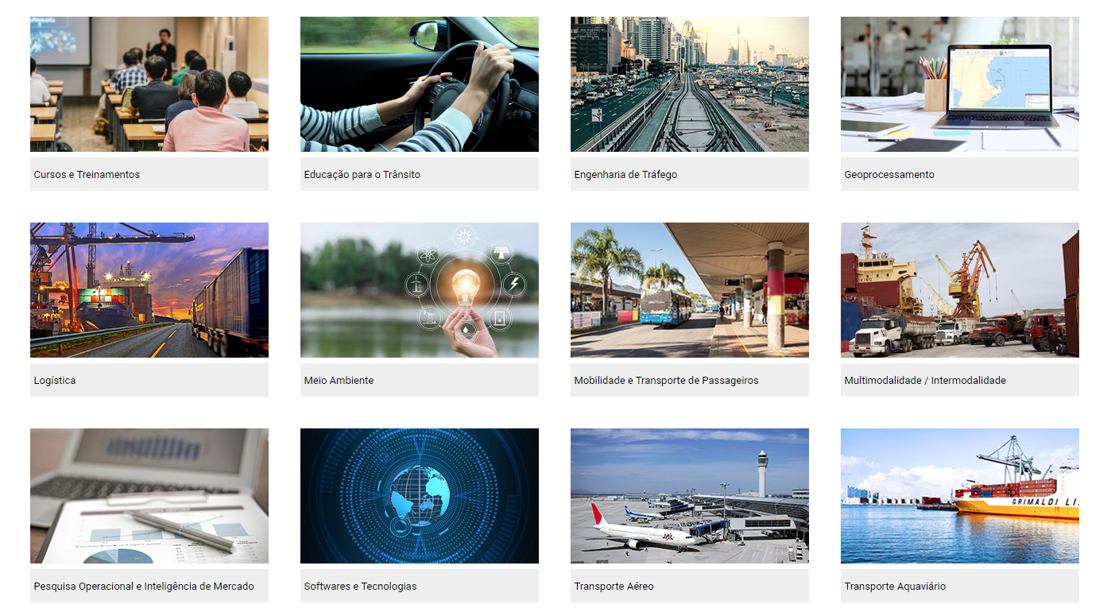

Nossas áreas de atuação são:

(inserir as fotos em anexo, o arquivo está com o mesmo nome da área de atuação)

Ensino e Educação Executiva

Estudos de mercado e inteligência logística

Sustentabilidade e ESG

Economia marítima

Relação porto-cidade

Planejamento e produtividade

Inovação portuária

**1.3 equipe**

USAR FOTOS DOS PROFESSORES

**Coordenador**Dr. Sérgio Cutrim

Doutor em Engenharia Naval e Oceânica pela Universidade de São Paulo, Mestre em Administração. MBA em Finanças Corporativas. Bacharel em Administração. Professor e pesquisador com foco no setor portuário. Professor da Universidade Federal do Maranhão. Coordenador do LabPortos, Observatório Portuário e da Especialização em Logística Portuária. Atua também como Conselheiro Regional no Conselho Regional de Administração do Maranhão e Conselheiro da Fundação Sousândrade

**Pesquisadores**

Dra. Cassia Bömer Galvão

Possui Doutorado em Ciências Sociais (2017) pela Pontifícia Universidade Católica de São Paulo sendo bolsista pelo CNPQ e realizou em 2014/2015 Doutorado Sanduíche na Texas A&M University (Galveston, Texas) como bolsista pela CAPES/Fulbright. Em 2009 completou o Mestrado em Economia Política pela Pontifícia Universidade Católica de São Paulo e em 2006 graduou-se em Ciências Econômicas pela Fundação Armando Álvares Penteado, em São Paulo. Atua também como membro dos seguintes grupos de pesquisa: 1)PDH (Grupo de Pesquisa para Desenvolvimento Humano) pela PUC-SP, concentrada nos temas de Economia Política (brasileira e internacional); 2) GELNEP (Grupo de Estudos em Logística, Negócios e Engenharia Portuária) pela UFMA; 3) LEHI (Laboratório de Economia & História) pela UFRRJ; 4) PPRN (Port Performance Research Network) filiado ao IAME (International Association of Maritime Economists); e 5) WCTRS-Young, a rede de Jovens Pesquisadores da World Conference on Transport Research Society. Tem experiência de trabalho no setor privado nas áreas de Transporte Marítimo e Logística Internacional; Logística empresarial e Análise de Mercado da carga conteinerizada. Possui também experiência como docente e pesquisadora nas áreas de Economia Internacional, com ênfase em relações do comércio; política comercial; Acordo Comerciais e Integração Econômica; Logística empresarial com ênfase em transporte marítimo internacional. Atualmente pesquisa os seguintes tópicos: desenvolvimento portuário; economia portuária e marítima; política de transportes no Brasil; reforma portuária, cabotagem, infraestrutura de transportes, papel do Estado, planejamento, nacional-desenvolvimentismo.

Dra. Darliane Ribeiro Cunha

Professora e Pesquisadora da Universidade Federal do Maranhão. Desenvolveu Projeto de Pós-doutorado na Universidade Autônoma de Barcelona (2018). Doutora em Contabilidade e Finanças pela Universidade de Zaragoza (2016). Mestre em Controladoria e Contabilidade pela Universidade de São Paulo (2002). Professora do Mestrado Profissional em Energia e Ambiente desde 2013. Orientou seis dissertações de mestrado e foi coorientadora de quatro trabalhos. Atualmente orienta quatro dissertações de mestrado. Revisora de periódicos internacionais como Journal of Cleaner Production (Elsevier), Energy, Ecology and Environment (Springer) e outros. Foi Coordenadora do Núcleo de Estudos em Sustentabilidade e Inovação (NEO) na UFMA/CNPQ e pesquisadora do Labportos (UFMA) e do CESS (UFF). Tem experiência em projetos financiados por agências de fomento (CAPES, CNPQ e FAPEMA). Atua em temas ligados à Sustentabilidade, Objetivos de Desenvolvimento Sustentável, Meio Ambiente, Inovação e Estratégia de Negócios.

MSc Diego Lima Bastos

Engenheiro Ambiental e de Segurança do Trabalho, especialista em Engenharia de Produção e mestre em Energia e Ambiente. Tem experiência técnica e de gestão pública nas áreas de licenciamento ambiental industrial, avaliação de impactos ambientais do setor de infraestrutura e de outorga de uso da água. Foi Vice-Presidente dos Conselhos Estaduais de Meio Ambiente e Recursos Hídricos do Maranhão. Lecionou em cursos técnicos, de graduação e pós-graduação nas áreas de segurança do trabalho, ciências ambientais, gestão ambiental urbana e responsabilidade socioambiental. Esteve à frente do setor de licenciamento do órgão ambiental maranhense quando esse estado obteve a 4º colocação (de um total de 13) no ranking do Índice de Qualidade do Licenciamento Ambiental (IQL) no ano de 2017. Em 2018, foi premiado como um dos melhores autores de projetos de melhoria para o poder público estadual e, em 2019, recebeu a Moção de Aplauso do CONSEMA pelos trabalhos prestados nesse órgão colegiado ambiental estadual. Atualmente é professor do Instituto Federal de Educação, Ciência e Tecnologia do Maranhão (IFMA).

Dra. Flavia Nico Vasconcelos

Doutora em Sociologia (PUC-SP/2011), Pós-Doutora em Arquitetura e Urbanismo (UFES/2019), Mestre em Relações Internacionais (PUC-Rio/2001), Economista (UFES/1997). Esteve como visiting scholar no curso de Engenharia do Território do Instituto Superior Técnico de Lisboa (2008) e no Urban Studies Program, da Simon Fraser University, em Vancouver (2014). Pesquisadora associada LabPortos (UFMA), URBLOG (UFMG), Observatório Cidade e Porto (UFES) e NAU (UFES). Pesquisa sobre temas associados às cidades portuárias e aos portos, principalmente comunidades portuárias, gestão e logística urbano-portuária, novas tecnologias, sustentabilidade e economia sustentável.

Dr. Leo Tadeu Robles

Graduado em Ciências Econômicas (1971), mestrado (1995) e doutorado (2001) em Administração pela Faculdade de Economia e Administração (FEA) da Universidade de São Paulo. Professor pesquisador associado da Universidade Federal do Maranhão - UFMA, participando do Grupo de Pesquisas LabPortos. Atuação como coordenador e professor de cursos de pós-graduação em Gestão Ambiental; Logística; Gestão e Engenharia Portuária e Comércio Exterior. Autor de obras acadêmicas sobre Logística Reversa, Cadeias de Suprimentos, Logística Internacional, Gestão Patrimonial e Logística e Organização e Estrutura Portuária. Experiência na área de Administração de Empresas, com ênfase em Logística, Transportes e Meio Ambiente, principalmente, economia marítima; gestão portuária; gestão ambiental; logística empresarial e internacional; gestão econômica de empresas e comércio exterior. Membro do IAME - International Association of Maritime Economists.

MSc. Luane Lemos Felicio Agostinho

Doutoranda em Ciências Jurídicas pela Universidade Autónoma de Lisboa (2016-atual). Mestre em Direito Ambiental pela Universidade do Estado do Amazonas (2010). Possui graduação em Direito pela Universidade Federal do Maranhão (2002). Professora Universitária. Advogada. Pesquisadora. Já desempenhou os cargos de Superintendente de Planejamento Estratégico da Secretaria de Meio Ambiente do Município de São Luís. Coordenadora do Curso de Direito da Faculdade Estácio de São Luís. Coordenadora do Núcleo de Prática Jurídica do Instituto Florence de Ensino Superior. Gerente de Meio Ambiente da Empresa Maranhense de Administração Portuária (Porto do Itaqui). Membro do Conselho Estadual de Meio Ambiente do Maranhão (2018-2021). Membro do Fórum Estadual de Mudanças Climáticas. Membro da Comissão Interinstitucional de Educação Ambiental do MA (2020-2022). Membro e Diretora do Fórum Estadual de Educação Ambiental (2021-2022). Membro da Comissão de Juristas para atualização do Código de Meio Ambiente do Estado do MA (2021). Auditora Líder em Auditoria da Resolução CONAMA 306/02 (para portos e instalações portuárias). Auditora interna da ISO 14001. Tem experiência em Direito Ambiental, com ênfase em Populações Tradicionais. Ministra aulas de Direito Ambiental, Agrário, Processo Civil, Ética, Direitos Reais e disciplinas afins.

MSc. Luciana Cardoso Guerise

Possui graduação em Ciências Contábeis pela Universidade Católica de Santos (2003) e mestrado em Gestão de Negócios pela Universidade Católica de Santos (2006). Coordenou o curso de tecnologia em gestão portuária na UniSantos com criação do laboratório portuário. Atualmente é gerente de relações institucionais da BTP, já foi diretora executiva da ATP - Associação dos Terminais Portuários Privados. Exerceu o cargo de Gerente de Projetos da ABTP - Associação Brasileira dos Terminais Portuários, já foi assessora da Diretoria Comercial e de Desenvolvimento - Cia Docas do Estado de São Paulo, Professor Titular da Universidade Católica de Santos. Tem experiência na área de Administração, Regulação Portuária e Planejamento, atuando principalmente nos seguintes temas: porto de santos, porto, comércio exterior, logística internacional e custo portuário.

MSc. Raul Lamarca Fortes Braga Portela e Silva

Profissional com 10 anos de experiência em grandes empresas dos ramos de bebidas, gestão imobiliária e logística portuária, e em múltiplas áreas como logística, comercial, relações institucionais e inovação. É certificado como gerente de inovação (ISO 56002) e como Scrum Master (Scrum Alliance). Possui graduação em Administração pela Universidade Federal do Maranhão (2013), especialização em Gestão Empresarial pela Fundação Getúlio Vargas (FGV, 2017)) e mestrado em Mestrado em Contabilidade e Administração - FUCAPE ENSINO E PARTICIPAÇÕES LIMITADA (Fucape-MA) (2021). Diretor-Presidente do Sindicato dos Operadores Portuários do Maranhão.

Dra. Susanne Carolinne Penha Ferreira Cutrim

Possui graduação em Bacharelado e Licenciatura em Ciências Biológicas pela Universidade Federal do Maranhão, Mestrado e Doutorado em Ciências pelo Programa de Alergia e Imunopatologia da Faculdade de Medicina da USP. Foi coordenadora do Núcleo de Pesquisa e docente da Faculdade Estácio São Luís. Possui experiência na docência nas disciplinas de Imunopatologia, Políticas Públicas em Saúde, Biologia Celular, Patologia Humana, Biossegurança e Controle de Qualidade, Histologia e Embriologia. Foi consultora atuando como coordenadora local do Projeto Ciclo Saúde em parceria com a Fundação VALE e o CEDAPS. Concluiu o pós-doutorado na Universidade CEUMA. Na área da pesquisa tem experiência, principalmente, em Epidemiologia, Educação Ambiental, Imunologia e Alergia Alimentar. Atua também nas áreas de Políticas Públicas em Saúde, Controle de Qualidade, Biossegurança e Sustentabilidade.

Dr. Tadeu Gomes Teixeira

Doutor em Ciências Sociais pela Universidade Estadual de Campinas - Unicamp (2013), Mestre em Administração pela Universidade Federal do Espírito Santo (2010) e Especialista em Gestão de Organizações de Ciência e Tecnologia pela ENSP/Fiocruz (2014). É professor do Departamento de Administração e Ciências Contábeis na Universidade Federal do Maranhão (UFMA). É coautor da Cartilha de Combate ao Assédio Moral e Sexual na Fiocruz (disponível online) e autor de um dos únicos livros sobre o sistema postal brasileiro, intitulado Os Correios e as Políticas Governamentais: mudanças e permanências (Edufba - disponível online). Tem experiência em Gestão de Organizações de CT&I (Fiocruz e Incra) e em gestão de projetos de pesquisa e extensão (Procad, Universal Cnpq, gestão de TEDs para projetos ministeriais etc.) nas áreas de gestão pública, regulação de mercado, políticas públicas e sociologia do trabalho. Atualmente coordena um projeto piloto de Iniciação Científica na modalidade remota, uma parceria Capes/UFMA. Interesses atuais de pesquisa: Avaliação de Políticas Públicas e Data Science aplicada à Gestão. É líder do Grupo de Pesquisa em Políticas Públicas e Estudos Organizacionais - GPPDEO (<http://gppdeo.org/>)

**2. Projetos**

**2.1 Ensino**

Conheça nossa história na execução de cursos de pós-graduação

Inserir a figura em jpg chamada especializações

**2.2 Simpósio Internacional de Gestão Portuária**

O Simpósio Internacional de Gestão Portuária (SGP) é um evento técnico-científico que é realizado desde 2018. O evento tem como objetivo geral fortalecer e promover a difusão de conhecimento e práticas sobre a Gestão Portuária e seus temas correlatos. Na programação sempre temos a realização de palestras, painéis, estudos de caso, minicursos, visitas técnicas e apresentação de trabalhos técnicos e científicos pelos pesquisadores e por profissionais do setor portuário.

Clique no link e conheça um pouco mais sobre como foi o SGP nos anos anteriores.

2022 - Simpósio Internacional de Gestão Portuária – Tema: A relação porto-cidade e os objetivos de desenvolvimento sustentável

https://doity.com.br/sgp2022

2021 - Simpósio Internacional de Gestão Portuária – Tema: Desenvolvimento portuário e Sustentabilidade

https://doity.com.br/sgp2021

2020 - Simpósio Internacional de Gestão Portuária – Tema: Portos do arco norte: um nodo desenvolvimento da logística e do comércio exterior do Brasil

https://doity.com.br/sgp2020

2019 - Simpósio Internacional de Gestão Portuária – Tema: Porto 4.0

https://doity.com.br/sgp2019

2018 - Simpósio Internacional de Gestão Portuária – Tema: Inovação portuária

https://doity.com.br/sgp2018

**2.3 Observatório Portuário**

Inserir a logo do Observatório

O Observatório Portuário é um think *tank* que contribui com a elaboração e disseminação de informações qualificadas sobre o setor portuário e transporte aquaviário. Produzimos conhecimento para auxiliar o ecossistema portuário nos processos de tomada de decisão, planejamento estratégico e formulação de políticas públicas.

Nossa missão é conectar o setor portuário com a sociedade.

Conheça um pouco mais sobre o Observatório clicando no link a seguir:

https://observatorioportuario.com.br/

**3. Publicações**

Os professores do LabPortos já publicaram os resultados das suas pesquisas em congressos e revistas científicas, nacionais e internacionais, especializados na temática portuária.

A seguir apresentamos algumas das publicações mais recentes.

Manifesto ESG Portuário

Anais do V Simpósio Internacional de Gestão Portuária

Anais do IV Simpósio Internacional de Gestão Portuária

Tópicos Estratégicos Portuários - Volume II

Tópicos Estratégicos Portuários - Volume I

*os arquivos destes livros estão na pasta do drive

**4. Newsletter**

Se deseja receber nossas atualizações, informações sobre publicações, eventos, simpósio e novas turmas de pós-graduação, assine a nossa Newsletter

Inserir um formulário para preencher nome e email e que seja enviado para o email [labportos@ufma.br](mailto:labportos@ufma.br)

No final deve ter essa frase:

Seus dados serão protegidos de acordo com a Lei Geral de Proteção de Dados Pessoais (LGPD), Lei n° 13.709/2018

**5. Contato**

Endereço:

Av. dos Portugueses, 1966 - Vila Bacanga, São Luís - MA, 65080-805

labportos@ufma.br

Inserir link de formulário para enviar mensagem. A mensagem deve ser enviada automaticamente para o email: [labportos@ufma.br](mailto:labportos@ufma.br)